Atividade 02 (Valor: 5,0)

a) Digite as seguintes tarefas na coluna Nome:

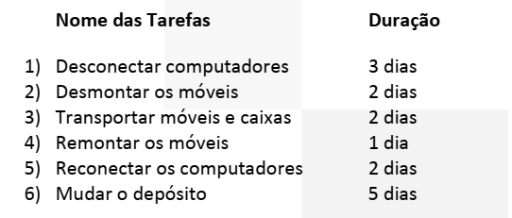

b) Insira uma etapa final chamada Mudança Completa com duração 0 (zero).

c) Salve o arquivo com nome MUDANCA-02.pod e envie este arquivo via Canvas até a data e o horário da entrega da atividade.

